Отчёт по индивидуальному проекту. Этап №4

Архитектура компьютера и операционные системы

Рогожина Надежда Александровна, НКАбд-02-22

Содержание

# 1 Цель работы

* Создать свой сайт (разместить на Github pages заготовки для персонального сайта)

# 2 Задание

* Добавить к сайту ссылки на научные и библиометрические ресурсы:
* - eLibrary : https://elibrary.ru/;  
   - Google Scholar : https://scholar.google.com/;  
   - ORCID : https://orcid.org/;  
   - Mendeley : https://www.mendeley.com/;  
   - ResearchGate : https://www.researchgate.net/;  
   - Academia.edu : https://www.academia.edu/;  
   - arXiv : https://arxiv.org/;  
   - github : https://github.com/.
* Сделать пост по прошедшей неделе.
* Добавить пост на тему по выбору:
* - Оформление отчёта.  
   - Создание презентаций.  
   - Работа с библиографией.

# 3 Теоретическое введение

Для реализации сайта используется генератор статических сайтов Hugo.

# 4 Выполнение лабораторной работы

1. Добавила ссылки на научные и библиометрические ресурсы (рис. 1):

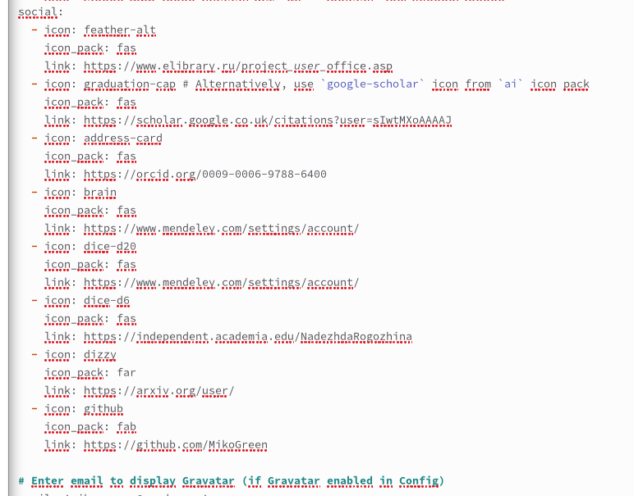

Figure 1: Ссылки на ресурсы

1. Результат (рис. 2):



Figure 2: Результат

1. Добавила пост по прошедшей неделе (рис. 3, 4):

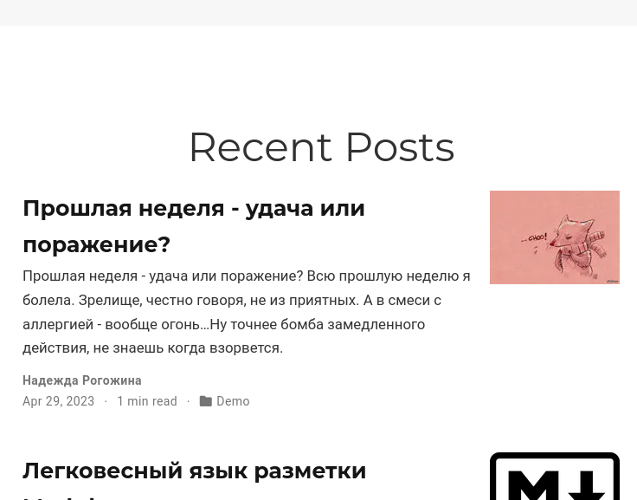

Figure 3: Прошедшая неделя



Figure 4: Содержание поста

1. Пост по оформлению отчёта (рис. 5, 6):

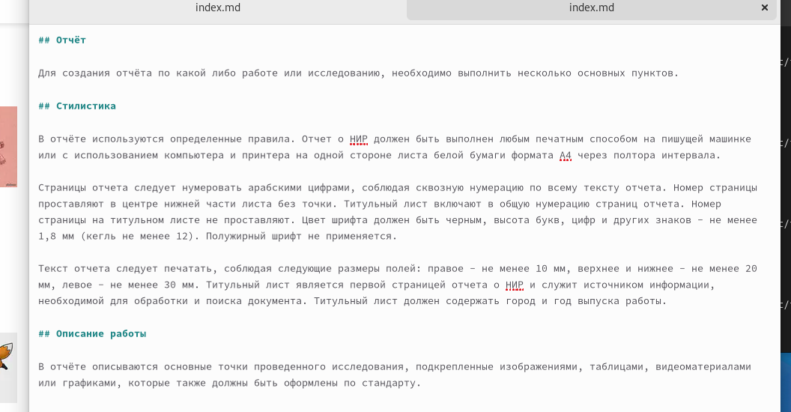

Figure 5: Содержание поста



Figure 6: Оформление отчёта

# 5 Выводы

В ходе лабораторной работы мы добавили основную информацию по нашему сайту.

# Список литературы

1. [Правила оформления отчёта](https://orfogrammka.ru/%D0%BE%D1%84%D0%BE%D1%80%D0%BC%D0%BB%D0%B5%D0%BD%D0%B8%D0%B5/%D0%BE%D0%B1%D1%89%D0%B5%D0%B5_%D0%BE%D1%84%D0%BE%D1%80%D0%BC%D0%BB%D0%B5%D0%BD%D0%B8%D0%B5_%D0%BE%D1%82%D1%87%D1%91%D1%82%D0%B0/)